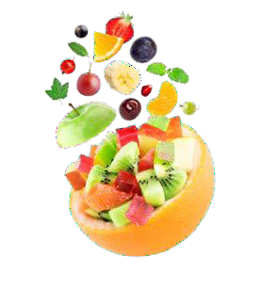

**Régimen de desayuno para prekínder**

|  |  |
| --- | --- |
| **Almuerzo**  **Debe cumplir con los cinco componentes para una comida reembolsable** | |
| **Componentes y productos alimentarios** | **(3 a 5 años)** |
| Leche líquida | 6 onzas líquidas |
| Carne/alternativos a la carne (porción comestible según se sirva) |  |
| Carne blanca, aves o pescado | 1 onza y media |
| Tofu, productos de soja o productos proteínicos alternativos | 1 onza y media |
| Queso | 1 onza y media |
| Huevo grande | ¾ |
| Judías o guisantes secos o cocidos | ⅜ de taza |
| Mantequilla de cacahuate o de soja u otras mantequillas de frutos secos o semillas | 3 cucharadas (Cda) |
| Yogurt natural o saborizado, sin azúcar o endulzado | 6 onzas o ¾ de taza |
| Verduras | ¼ de taza |
| Frutas | ¼ de taza |
| Cereales | ½ onza equivalente |

# Leche

* Debe ser leche sin sabor baja en grasa (1 por ciento) o sin sabor y sin grasa (desnatada) para niños de dos a cinco años.

# Carnes/alternativas de carne

* El yogur no debe contener más de 23 gramos de azúcares totales por cada 6 onzas.
* Los productos proteínicos alternativos deben cumplir los requisitos de [Appendix A to Part 226](https://www.fns.usda.gov/part-226%E2%80%94child-and-adult-care-food-program).
* Se puede utilizar una hortaliza para cumplir todo el requisito de fruta. Cuando dos verduras han sido servidas en el almuerzo, deben servirse dos tipos diferentes de verduras.



**Patrón de desayuno para prekínder**

**Verduras**

# Fruta

* El zumo completo pasteurizado sólo puede utilizarse para cumplir el requisito de verdura o fruta en una comida al día.

# Cereales

* Al menos una porción diaria, en todas las ocasiones, debe ser rica en cereales integrales. Los postres a base de cereales no cuentan para cumplir el requisito de cereales. Para más información, consulte la página de [recursos sobre cereales integrales](https://fns-prod.azureedge.us/sites/default/files/resource-files/WholeGrainReport.pdf).